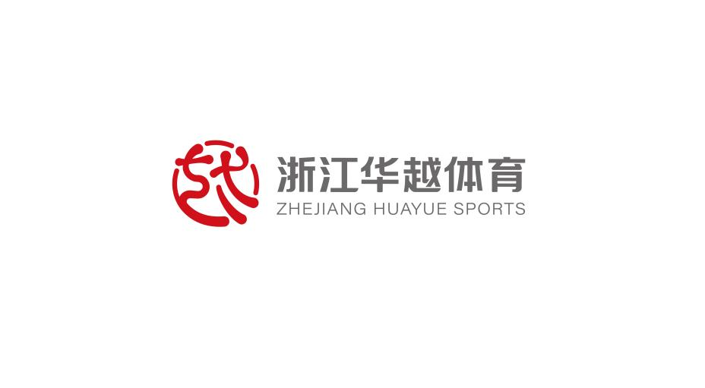


（杭州市笕桥小学 2025年第二学期）

华越体育校园体育素质项目

成果报告

浙江华越体育文化发展有限公司
2026年1月20日

目 录
一、 前 言 1
（一） 政策响应 1
（二） 合作机构 3
（三） 项目概览 5
二、 体育服务内容 6
（一） 课程内容介绍 6
（二） 亮点服务介绍 8
（三） 学员数据分析 18
三、 课程成效 27
（一） 成果量化 27
（二） 优秀学员展示 30
四、 项目计划 35
（一） 教学内容优化 35
（二） 现存挑战分析 38
（三） 提升数字化服务 40
（四） 未来建设愿景 43

前 言

政策响应
近年来，国家将青少年体质健康和全面发展置于教育改革的突出位置。2025年11月，教育部等五部门联合印发《关于实施学生体质强健计划的意见》，明确提出“健康第一”的教育理念，系统部署深化体育教学改革、保障学生每天综合体育活动时间不少于2小时、强化体教融合等重点任务，强调体育在“五育并举”育人体系中的基础性作用。文件指出，体育不仅是增强身体素质的有效途径，更是落实立德树人根本任务，培养学生意志品质、团队精神与规则意识的重要载体。
全国教育系统正深入推进学校体育高质量发展，推动体育工作实现“三个转变”：由形式覆盖转向内涵提升、由单一技能训练转向综合素养培育、由达标考核转向育人赋能。体育的价值亦随之升维——从传统意义上的身体锻炼，跃迁为塑造健全人格、涵养家国情怀、砥砺奋斗精神、锤炼意志品质的关键育人路径，成为“五育融合”不可或缺的支点。
杭州市笕桥小学（以下简称“笕桥小学”）始终以高度的政治自觉与教育使命感，精准把握新时代党的教育方针和国家育人导向，将学生身心健康置于办学治校的核心位置。学校不仅在制度设计上强化体育的优先地位，更在实践层面系统构建“全课程、全过程、全方位”的体育育人体系：通过科学优化课程结构、丰富课后服务供给、打造特色体育文化品牌，有效贯通课内与课外、校内与校外、教学与活动的育人链条。尤为可贵的是，学校将体育精神深度融入校风学风建设，使运动成为学生锤炼品格、学会合作、超越自我的重要成长载体。这一系列举措，充分彰显了笕桥小学对“立德树人”根本任务的坚定践行、对“健康第一”教育理念的深入落实，以及对培养德智体美劳全面发展的社会主义建设者和接班人的战略远见，为区域基础教育高质量发展树立了示范标杆。
在此背景下，2022年9月，杭州市笕桥小学引进浙江华越体育文化发展有限公司（以下简称“华越体育”）旗下“N+”体育品牌，正式启动校园体育素质提升课程体系建设，同步搭建专业化、结构支持团队。
截至2026年1月，华越体育已为笕桥小学连续提供7个学期的体育素质提升课程服务项目。项目实施稳步推进，特色日益鲜明，育人成效初步显现，深受师生及家长广泛认可与好评。

合作机构

浙江华越体育文化发展有限公司成立于2016年10月12日，先后主要致力于职业体育竞技、教培体育智慧、服务体育教育等体育产业及细分领域产业。2022年7月1日，华越体育完成股权调整，由浙江省东阳市文旅集团有限公司（以下简称“文旅集团”）完全控股领导，企业转型为国有企业。在文旅集团的统一领导下，华越体育深度践行国家关于体育和教育的指导思想和战略方针，积极响应“全民健身”、“体育强国”等国家战略，配合落实教育部关于“教育数字化”、“服务双减”等教育战略，并在东阳市、杭州市均设有分/子公司。"N+"是浙江华越体育文化发展有限公司培育的子品牌，主营青训育才产业。
2023年起，华越体育进行产业优化转型升级，逐步实现企业跨越式发展的推进高速期。在文旅集团的领导指挥和战略部署下，形成体育教育产业三大重点战略发展板块，一是青少年体育教育板块；二是全民健身场馆运维板块；三是数字化智慧体育功能平台板块。
"N+"以响应国家、省市区关于青少年体育、教育等政策和指导意见为发展原则，按要求、按标准、按实际提供青少年体育教育服务，具备国家体育教育战略导向明确、社会服务政策支持、优质服务资源集聚、政府公信力背书等品牌属性。截止目前，已凝聚了杭城羽毛球、跆拳道、篮球、足球、乒乓球等多样化项目资源，致力于提升杭城校园的体育教育服务，并已成功入选杭州市各区(合作学校所在区）非学科类校外培训机构参与学校课后服务"白名单"。

项目概览
本学期根据学校情况以及学员报名情况，于校内开设课程包含篮球兴趣班、篮球校队班、暑假班、以及篮球体育课程，具体如下所示:
课程名称 | 上课时间 | 招生人数 | 总课次
篮球兴趣A班 | 周一 16：30-17：30 | 49 | 16
篮球兴趣B班 | 周二 16：30-17：30 | 32 | 16
篮球兴趣C班 | 周三 16：30-17：30 | 47 | 16
篮球体育班 | 周五 13：00-14：00 | / | 16
暑假班 | 2025年6月30日-7月18日  周一至周五 17：30-19：00  2025年8月18-8月29日  周一至周五 17：30-19：00 | 9 | 15
篮球校队 | 周二至周四 16：30- 18：00  周五15：10- 16：40 | 17 | 68
表1 课程设置情况表

体育服务内容

课程内容介绍
华越体育立足笕桥小学“健康第一、五育融合”的育人导向，以专业视角系统构建分层递进的篮球课程生态。该体系并非简单课程设置，而是基于学校场地资源现状、学生发展梯度需求及特色校建设规划，通过科学论证与校方深度协同，精准设计"兴趣普及—能力进阶—精英锻造"三级课程架构，实现从基础覆盖到卓越发展的有机贯通。
暑期衔接阶段，蓄力启新程。在秋季学期正式开启前，华越体育于暑期分两期开设集训课程，聚焦基础技能巩固与团队意识启蒙。课程以低门槛、高趣味为原则，通过游戏化任务与小组协作，有效激发新生参与热情，提前建立运动习惯。暑期班同时作为秋季校队选拔的重要观察窗口，为梯队建设储备优质苗子，真正实现“假期不停训、开学即提速”的无缝衔接。
在兴趣普及层面，夯实全员参与基础。 针对学生高涨的篮球热情，于周一至周三课后服务黄金时段，开设A、B、C三个平行兴趣班，每班预设35人，本学期完成16课次；另设周五X班（16课次），灵活满足不同年级学生参与需求。课程采用“情境化任务+结构化练习”模式，由资深教练依据《青少年篮球技能等级标准》定制阶梯式教案，将运球、传球、投篮等基础技术融入“技能闯关”“团队接力赛”等趣味活动中。尽管班级人数略高于常规小班，但通过优化分组策略与强化课堂管理，仍有效保障教学秩序与参与质量。整体布局覆盖数百名位学生，切实助力学校落实“每天校内体育活动不少于2小时”的政策目标，使篮球成为课后服务中兼具活力、规范与育人价值的重要载体。
在精英锻造层面，铸就竞技育人标杆。校队实施高强度、周期化训练模式，每周四次，本学期累计68课次。训练体系坚持“德技双修、训育一体”原则，在强化体能、技术、战术的同时，深度融合规则意识、责任担当与心理韧性培养。通过结构化教案、动态技能评估与实战模拟，队员不仅竞技能力稳步提升，更在协作中深化信任、在挑战中锤炼意志。本学期校队已初步形成稳定的攻防体系，在区域交流活动中展现出良好的精神风貌与团队凝聚力，逐步成为彰显学校体育特色的闪亮名片。
三级课程体系环环相扣、协同发力：暑期班启航蓄能，兴趣班激活全员参与动能，校队树立卓越引领标杆。通过标准化教学流程、安全风险评估机制及月度教学质量复盘，确保各类课程在规范、安全、专业的轨道上高效运行。这一体系既有效缓解学校体育师资结构性压力，又超越简单的课后托管式职能，真正以专业能力与教育初心，成为学校构建“五育融合”育人生态的可靠伙伴。

亮点服务介绍
本学期，华越体育立足“安全为基、质量为本、育人为魂”的服务理念，构建多维度品质保障机制。通过制度化、标准化、人性化的专项举措，将体育服务从技能传授延伸至身心健康全域培育，切实支撑学校“五育融合”育人生态建设。

平安校园守护体系
华越体育始终将安全生产视为服务生命线，严格贯彻“安全第一、预防为主、综合治理”的方针，构建制度化、标准化、常态化的校园体育设施安全管理体系。在制度设计层面，公司专项制定《校园安全生产检查表》，确立“区域负责人”机制，实现“校区专人全负责”流程管理，专业的运维管理流程和实时监督抽查机制，确保课程顺利进行和学员安全责任意识双到位。
在具体执行层面，每月安全巡检全面覆盖校内体育教学及活动区域，构建"设施-场地-环境"三位一体检查体系：系统排查篮球架等固定设施的结构稳固性与部件安全状态；同步评估篮球场、跑道等运动场地的地面平整度、防滑性能及环境隐患，确保风险动态清零。
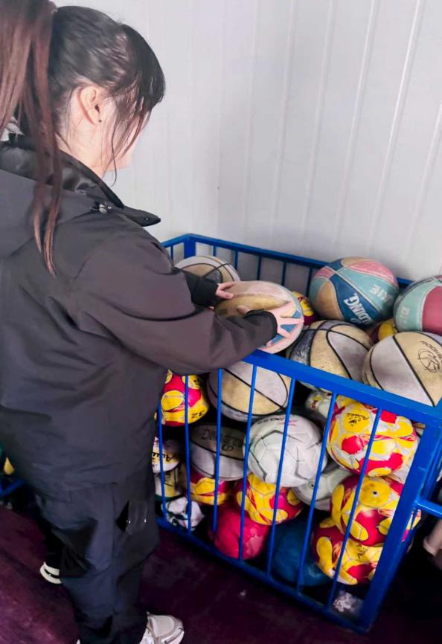 | 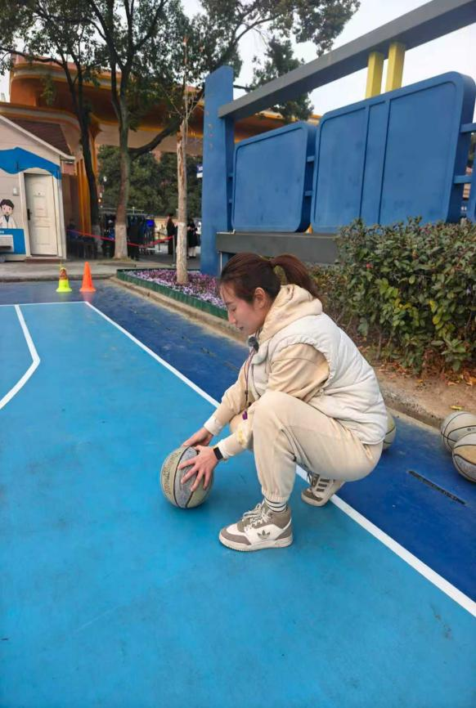
图 1 安全检查
截至2026年1月初，华越体育项目管理部门总计完成5轮系统巡检，收集超100+份电子台账及影像素材，安全检查覆盖率达100%，每月安全检查响应时效缩短至1周内，即月初完成所有检查项目，保证全月后续课程顺利进行。这一机制不仅筑牢了校园运动安全防线，更将“健康第一”的教育理念转化为可触摸、可验证的行动实践。在任何生产与服务场景中，唯有将安全置于首位，方能真正守护学生健康成长，兑现国有企业的社会承诺。

教学质量督察
华越体育始终将教学质量视为服务生命线，秉持“以导促教、以评促优”的专业精神，构建“校级-区域-总部”三级督导体系。该机制旨在通过常态化、标准化的质量监控，确保课程实施与学校育人目标同频共振。每月由督导专员入校开展随机随堂观测，严格依据《体育教学质量督察记录》，聚焦课程内容设计、师生互动质量、学生参与实效等核心维度，进行客观记录与专业评估。本学期实现合作学校100%全覆盖督导，所有观测数据经标准化归档留存，确保过程可溯、结果透明。
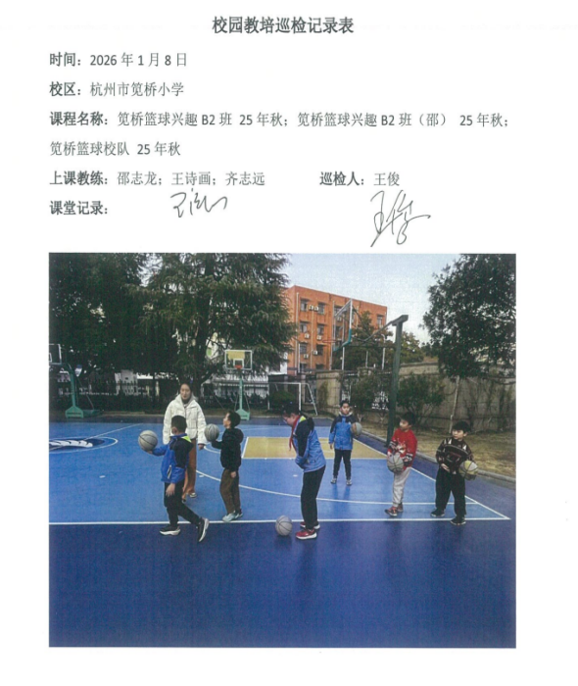 | 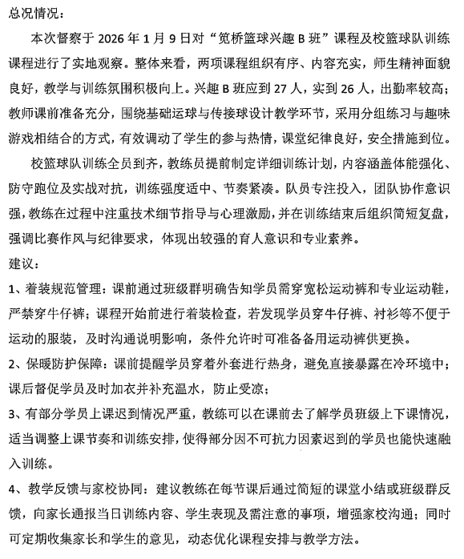
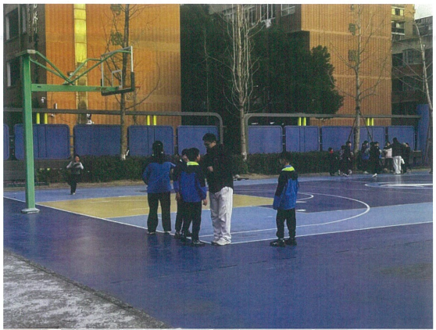 | 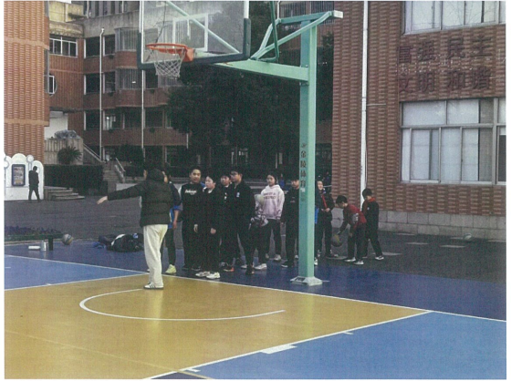
图 2 教学质量督察记录
这一机制的本质，是将“以体育人”理念转化为可测量、可迭代的教学生产力。通过月度《教学质量督察报告》向教培及管理部门反馈课程情况，既保障了服务标准的统一性与专业性，更印证华越体育对体育教育的初心：以专业温度守护育人初心，让安全、规范、有深度的体育课堂，真正成为塑造学生品格与能力的生命场域。

心理素质赋能
为积极响应国家关于学生心理健康教育的战略部署，华越体育立足体育教育本位，创新构建轻量化心理健康支持体系。依托自有数字化平台，每月定期上线《心理小课堂》主题视频专栏，每期时长约1分钟，由浙江省心理卫生协会专家团队指导，公司专业心理咨询师团队精心研发。内容设计摒弃空洞说教，聚焦学生日常可感可及的成长场景：从运动场上的即时情绪调适、到学业压力下的心态平衡技巧，皆以平实语言传递科学方法。视频主题紧密呼应体育教学实践，如"神奇的‘学习成长区’"、"新学期的心理重启"等，将心理健康素质提升培养自然融入运动情境。
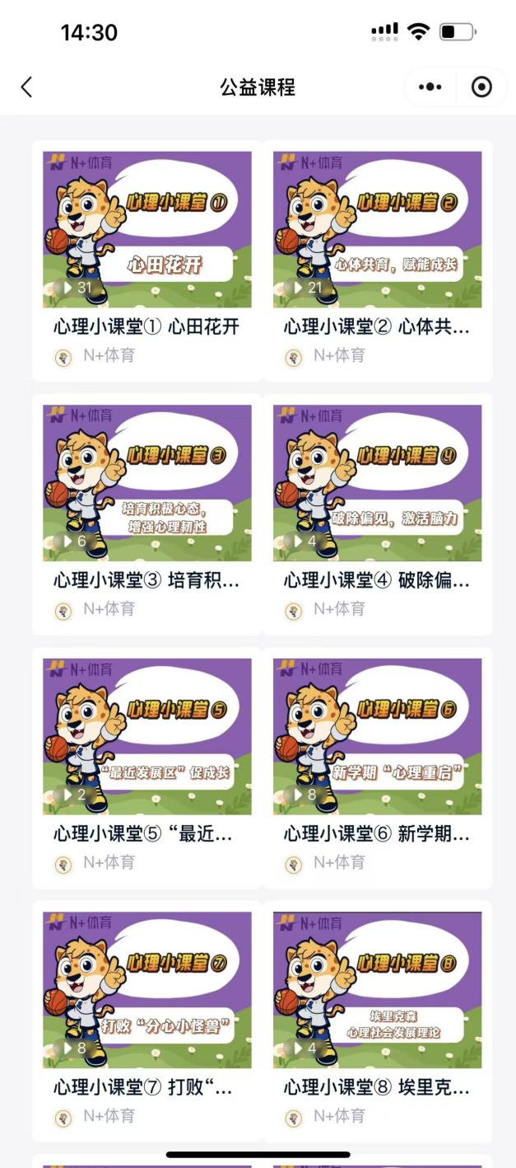 | 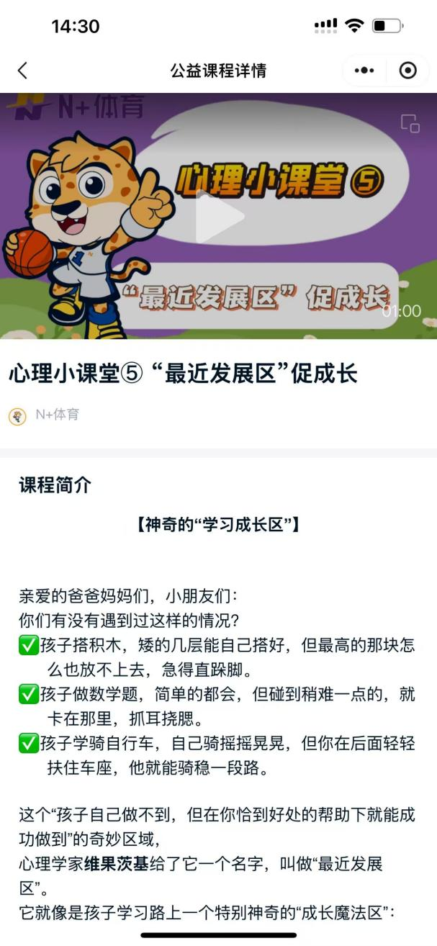
图 3 心理小课堂
专业的心理课堂内容彰显的是华越体育对"五育融合"理念的深度践行——当学生在运动场上挥洒汗水时，我们不仅关注其体能提升，更注重为其心灵成长铺设隐形阶梯。专业心理人员通过精准的内容把关与推送机制，确保知识传递如春风化雨：既避免过度干预的焦虑，又以持续浸润的方式培育学生积极心理品质。这一机制，使体育课堂从单纯的技能训练场域，升华为身心协同发展的育人空间，无声诠释着"以体育心、以心强体"的教育真谛，为学校构建全人教育生态提供专业支撑。

社群服务
在持续精进的发展历程中，华越体育始终恪守以学员为中心的理念，致力于提供全方位、精细化的课程外部配套服务。
教学服务方面：​​
前置化沟通保障：开课前夕，教练团队均会精准发布课程提醒与必备注意事项，确保信息畅达，学员提前知悉安排，有效规避潜在问题。
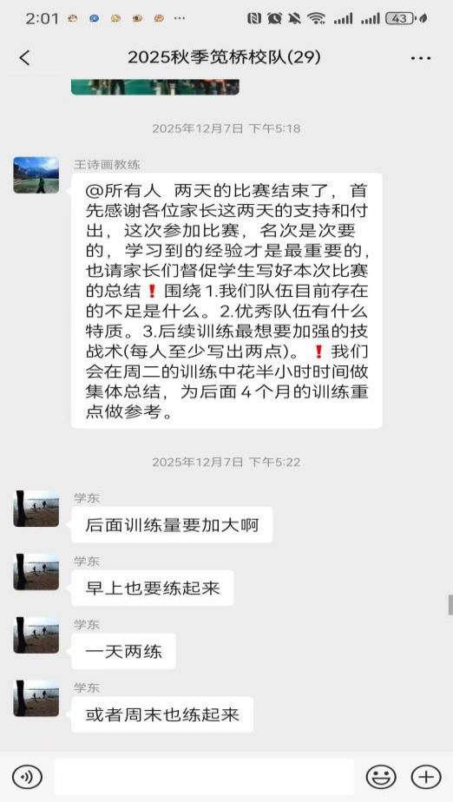 | 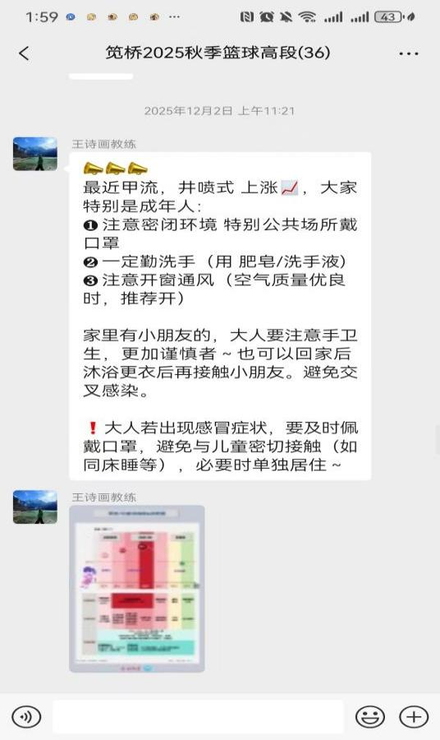
图 4 课前提醒
科学化成长评估：依托学期初末开展的专业级技能数据测评，运用科学评估方法量化学员水平，以此为据构建动态优化、人尽其才的分级培养体系，使教学成果清晰可现，个人成长路径明确可循。
家校互动方面：​​
华越体育以家长微信社群为支点，精心构建立体化家校共育平台。社群运营超越常规信息传递功能，深度融入教育协同理念：同步建立双向响应机制，针对家长关切即时答疑解惑，有效强化家校互信纽带。这一设计精准响应国家“家校社协同育人”政策导向，将碎片化沟通升华为教育合力，为学校落实“五育融合”提供可操作的实践载体。
社群内容体系注重文化浸润与价值引领。将传统文化智慧与运动健康知识有机融合，使体育锻炼超越体能训练范畴，成为涵养家庭文化认同与生命教育的鲜活课堂，助力学校构建“全员成、全过程、全方位”的育人生态。
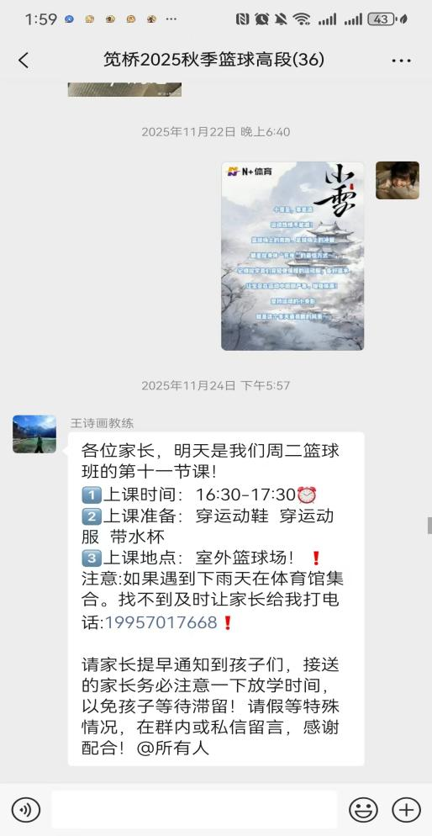 | 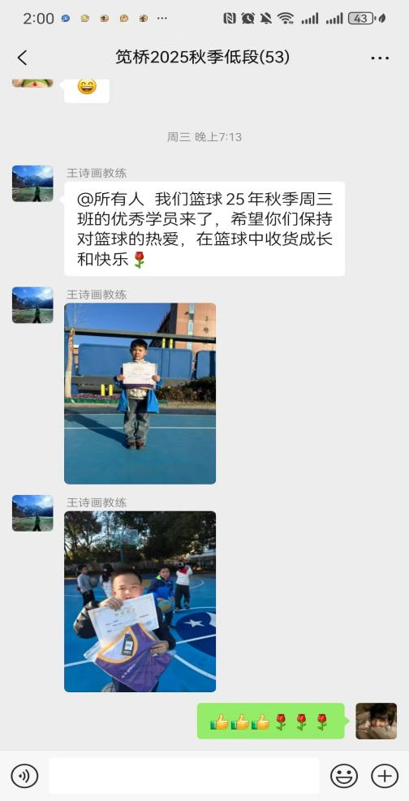
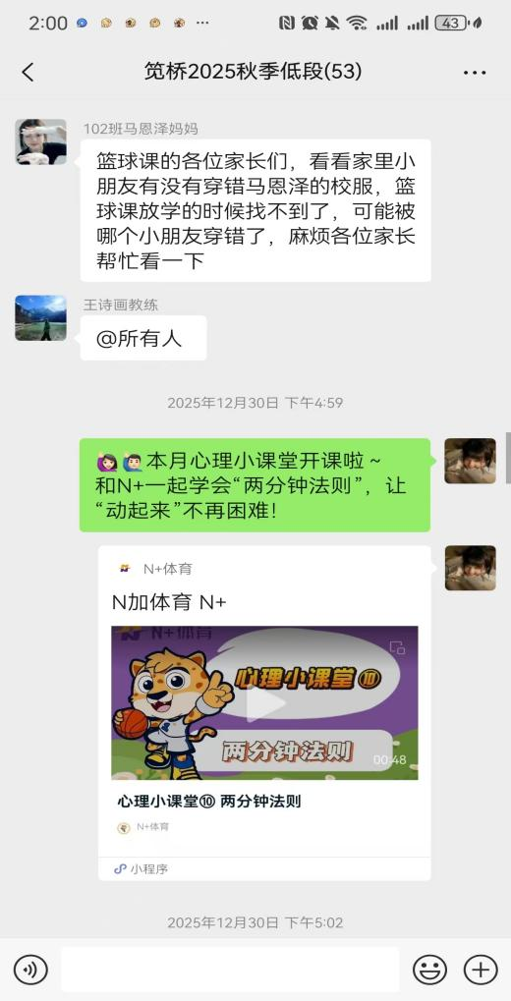 | 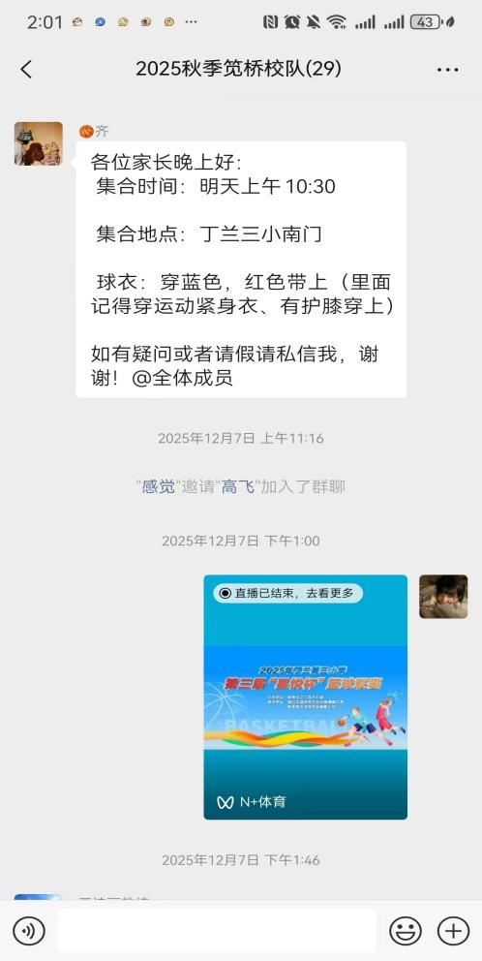
图 5 社群互动
华越体育始终坚持以服务流程的持续优化为根基，将课前沟通、过程陪伴、成果反馈融为有机整体，力求为每位学员锻造安全、高效、富有成就感的卓越学习体验，以实际行动兑现对学员、家长及校园综合需求的忠实承诺。

校际联动与拓展
2025年12月6日，笕桥小学参加了由杭州市丁兰第三小学主办，华越体育承办的第三届“星悦杯”校际篮球联赛，笕桥小学校队作为一支年轻的队伍，全员奔赴赛场。在为期两天的高强度多轮角逐中，队员们面对实力强劲的对手，以“每球必争”的拼搏姿态诠释体育精神：场下自发组织战术复盘，场上默契传递、协同补位，多次在逆境中凭借坚韧意志将比分追近。尤为可贵的是，这群奋力拼搏的孩子，已能熟练运用训练中习得的基础配合与规则意识——当比分落后时，团队围圈呐喊重振士气。虽在八支参赛队伍中暂列第七，但其展现的技术规范性与团队凝聚力，令裁判与对手频频赞誉。
这一表现，正是华越体育“以赛促教、以赛育人”理念的生动印证。短短几学年的系统化训练，不仅夯实了队员的运球、传球等基本功，更将“尊重规则、信任伙伴”的价值观融入血脉。我们坚信，赛场上的每一次跌倒爬起、每一次击掌鼓励，都在为这群少年积蓄超越比分的成长力量。笕桥小学篮球事业的蓬勃未来，已在今日的汗水中悄然萌芽。
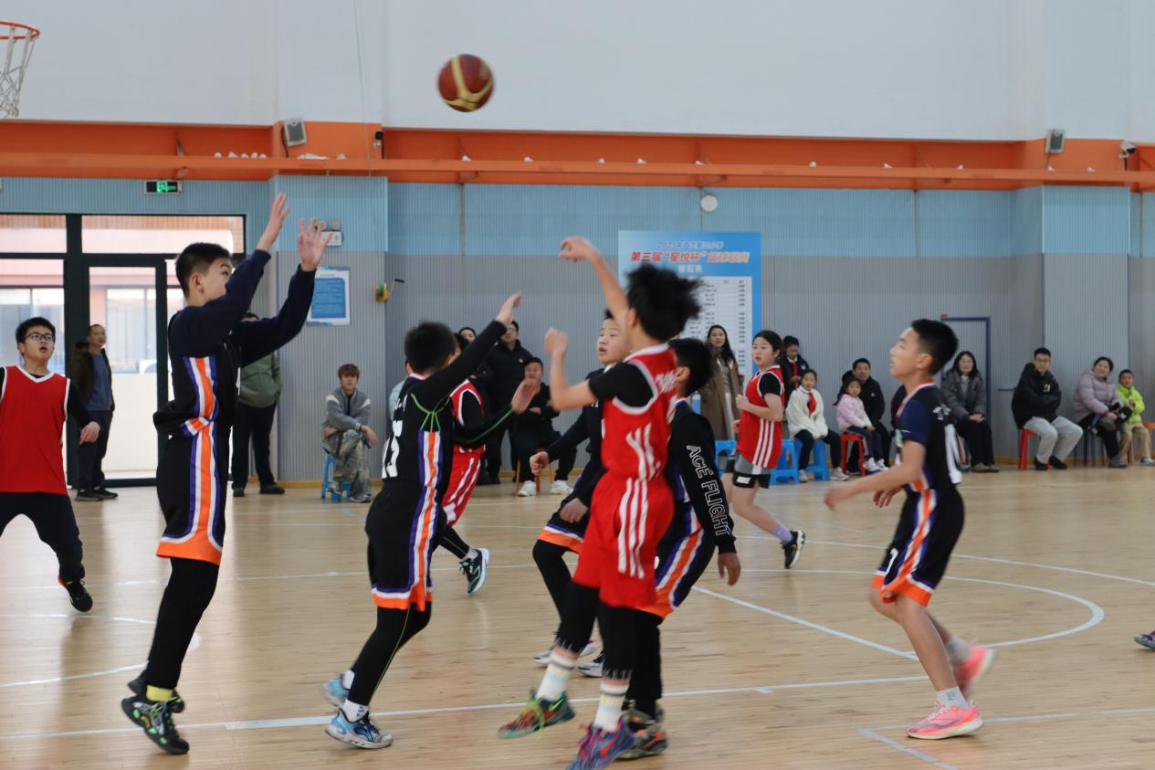
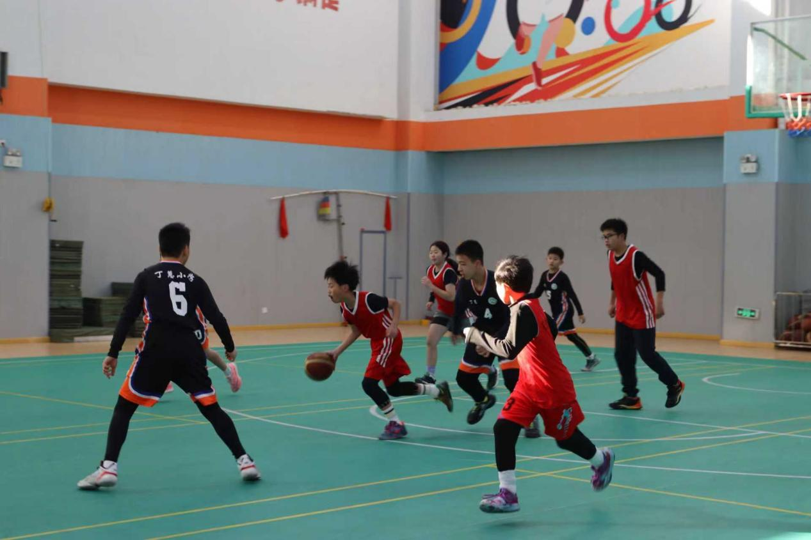
图 6 “星悦杯”比赛精彩瞬间

学员数据分析
本学期，华越体育依托数字化管理平台，对合作学校篮球课程的运行数据进行了系统梳理与分析。在确保数据真实、完整、可溯的前提下，聚焦学员参与、课堂实施、成长轨迹等核心维度，力求以客观视角呈现服务成效，为后续教学优化与家校协同提供依据。以下从年级分布、新老学员结构、出勤稳定性等方面展开简要分析。
（注：以下数据采集时间为：2025.9.1~2026.1.9）

年级分布
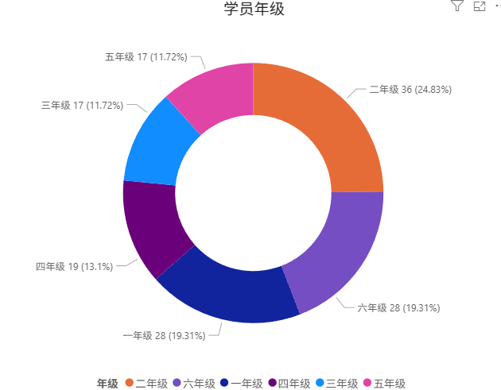
图 7 学员年级分布占比
本学期参与篮球课程的学员共145人，覆盖一至六年级，形成完整的学段梯队。从数据分布来看：
低年级（一、二年级）为课程的绝对主体与基础入口，合计占比高达44.14%（一年级19.31% + 二年级24.83%），接近总学员数的一半。其中，二年级学员占比独占四分之一，规模最为突出。这充分说明课程在低龄学生群体中具备极强的吸引力与普及度，是激发运动兴趣、培养基础运动习惯的关键阶段。
中高年级（三至六年级）构成课程的延续梯队，合计占比56.83%（三年级11.72% + 四年级13.1% + 五年级11.72% + 六年级19.31%）。其中，六年级占比为19.31%，是此梯队中参与度最高的年级，表明课程对即将毕业的学生仍有持续吸引力，部分学员已形成稳定的训练习惯。
整体结构呈现“低年级广泛参与、各年级梯度分布”的典型形态——低年级（一、二年级）奠定了庞大的学员基础，确保了课程的普及面和生命力；中高年级（三至六年级）则保持了合理的参与比例，形成了自然的年龄进阶。这种分布不仅反映了篮球运动在各学段中的广泛接受度，更体现出“兴趣启蒙与技能衔接”策略的有效性：课程内容能够适应不同年龄阶段的发展需求，实现从低年级的“兴趣导入与基础培养”向中高年级的“技能深化与习惯延续”平稳过渡，为构建可持续发展的校园篮球氛围提供了扎实的学员基础。

课程类型
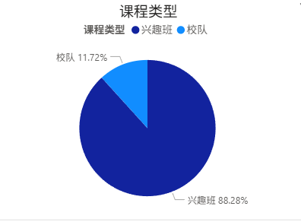
图 8 课程类型学员分布
本学期参与篮球课程学员按类型划分为“兴趣班”与“校队”两类（仅统计收费学员）：
兴趣班人数占比高达88.28%，构成整个课程体系的坚实底座。这一数据表明，绝大多数学生是以兴趣培养、体能锻炼和团队融入为主要目标参与课程，充分体现了华越体育在普惠性体育服务上的广泛覆盖与强大吸引力。兴趣班作为“第一入口”，不仅满足了学生多样化的运动需求，也为后续人才选拔提供了丰富的池子。
校队人数占比11.72%，虽人数较少，却是课程体系中的“塔尖”力量。校队成员经过系统筛选与长期训练，承担着代表学校参与竞赛、展示风采的任务，是学校体育特色建设的核心载体。该比例科学合理，既确保了竞技水平的集中投入，也维护了团队的凝聚力与战斗力。
整体结构呈现出“大基座、强核心”的健康生态——兴趣班激活全员参与，校队锻造品牌标杆。这种设计既符合“五育融合”背景下体育教育“面向人人”的政策导向，又兼顾“因材施教、分层培养”的专业要求，真正实现了从“普及”到“卓越”的有机衔接，为学校构建可持续发展的篮球育人体系提供有力支撑。

课堂出勤率
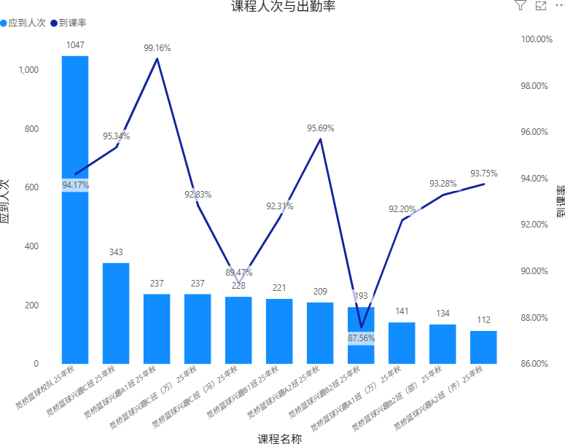
图 9 课程应到人次与出勤率
本学期学员总出勤率达94.27%，在多课程并行、学员基数较大的情况下保持较高出勤水平，反映出课程组织有序、学生参与意愿强、家长支持度高，是教学服务稳定性与吸引力的重要体现。
从各课程具体数据来看：
笕桥篮球兴趣C班出勤率95.34%，虽然人数多但出勤稳定，说明课程内容与时间安排契合该群体需求，具备较强的组织管理能力与课堂凝聚力。
笕桥篮球兴趣A1班出勤率高达99.16%，为所有课程中最高。该班规模适中，学员参与高度集中，体现出良好的课程黏性与教学节奏把控能力，是“小而精”课程的典范。
笕桥篮球兴趣A2班出勤率95.69%，表现稳健，与A1班形成良好呼应，共同构成兴趣班的核心支撑力量。
笕桥篮球兴趣B2班出勤率87.56%，为本期最低值。该数据提示需重点关注该班的课程时段、内容设计或家庭配合度，可能存在课外活动冲突或兴趣波动等影响因素，建议后续开展针对性调研与优化调整。
笕桥篮球校队出勤率94.17%，虽略低于部分兴趣班，但在高强度、高要求的训练体系下仍保持高位运行，体现出队员的责任感与归属感，是竞技人才培养的重要保障。
整体来看，大部分课程出勤率均维持在92%以上，表明华越体育在课程节奏把控、家校沟通机制及课堂体验设计上已形成稳定支撑体系。尤其在校队与核心兴趣班层面，高出勤率背后是学生自主选择、家长支持配合与教练专业引导三方协同作用的结果。

新老学员情况
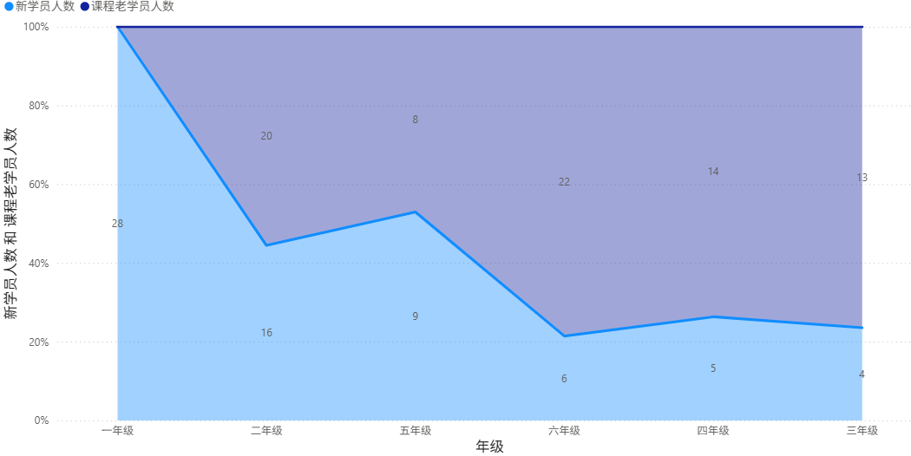
图 11 年级新老学员人数
数据清晰勾勒出学生从“初识篮球”到“深度融入”的自然演进轨迹：
一年级（28名新学员）：全部为首次参与，是兴趣启蒙的关键入口，反映出课程在低龄群体中的良好渗透力。
二年级（20名老学员，16名新学员）：老学员开始出现，占比55.6%，说明部分学生已建立初步运动习惯并选择持续参与，是兴趣向习惯转化的重要过渡期。
三年级（13名老学员，4名新学员）：新学员占比仅76.5%，相对偏低，可能与学业压力上升或课外活动分流有关，提示需加强该年级的课程黏性和时间设计。
四年级（5名新学员，14名老学员）：老学员占比达73.7%，成为全校老学员比例较高的年级，表明该群体已形成稳定参与意愿，是校队或梯队的重要储备力量。
五年级（9名新学员，8名老学员）：老学员占比47.1%，接近半成的老学员人数标志着学生进入“稳定参与期”，技能逐步成型，团队认同感增强。
六年级（6名新学员，22名老学员）：老学员占比高达78.6%，是全校最高，说明该群体已将篮球视为校园生活的重要组成部分，多数为校队或梯队主力，长期参与带来技术成熟与心理韧性双重提升。
此数据结构印证了华越体育“兴趣普及—能力进阶—精英锻造”三级体系的有效落地——不同年级对应不同课程层级，形成自然流动通道。

课程成效

成果量化
为科学评估本学期篮球课程的教学质量与学员成长轨迹，华越体育在学期初与学期末对各年级学员开展标准化技能测评，涵盖“运球、投篮、灵敏、速度、耐力、弹跳”六大核心能力维度。通过雷达图对比与数据量化分析，清晰呈现各年级学员在技术掌握、动作规范性及综合运动素质方面的进步情况。
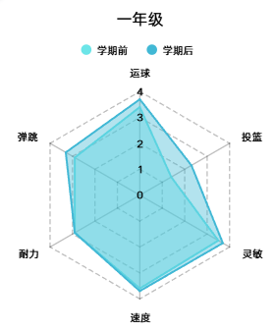 | 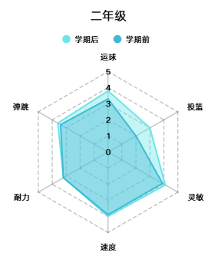
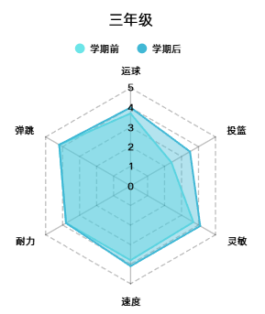 | 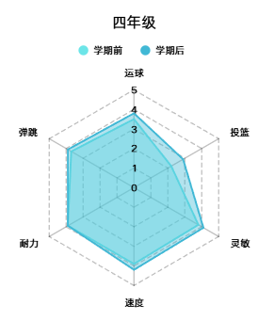
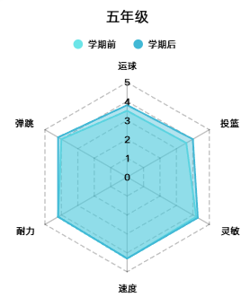 | 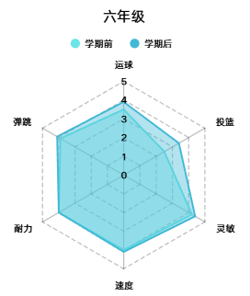
图 12 学期前后技能测评结果
一年级作为运动启蒙阶段，以兴趣激发和基础动作建立为核心目标，各项指标稳步上升，其中投篮能力从1.4提升至2.3（+0.9），增幅达64%，成为最大亮点，反映出低龄儿童对目标导向型任务的高度响应；弹跳（+0.4）与灵敏（+0.2）同步进步，说明协调性训练已初见成效，为后续发展奠定良好基础。二年级进入能力加速期，六大指标全线增长，投篮由2.0跃升至3.0（+1.0），运球提升0.5，雷达图轮廓明显外扩，表明该阶段学生已初步形成较为均衡的运动能力结构，专项技能开始萌芽。三年级在保持耐力与弹跳高位稳定的同时，投篮能力大幅提升1.1分，灵敏与速度分别提高0.4和0.3，体现出技术迁移与实战应用能力的增强，团队协作意识逐步显现。
进入高年级阶段，四年级学员展现出技术定型的关键特征，运球、速度、灵敏三项同步提升，投篮稳步增至2.9，整体能力结构趋于均衡，雷达图接近规则六边形，标志着其已具备较完整的篮球运动框架，成为校队人才储备的重要来源。五年级学员能力体系进一步优化，运球与弹跳持续精进，速度与耐力维持在4.2–4.3的高水平区间，显示出良好的竞技基础与心理抗压能力，是校际赛事主力梯队的核心力量。六年级作为小学阶段收官学年，各项能力达到成熟水平，运球提升至3.9，投篮增至3.4（+0.9），灵敏与弹跳小幅但稳定增长，整体雷达图饱满外延，充分反映其已基本完成小学阶段篮球素养构建，具备参与更高层次竞赛的综合实力。
纵观全学段数据，课程成效呈现出“低年级重兴趣与基础、中年级强技能与协调、高年级精战术与竞技”的清晰梯度，不仅实现了从“玩得开心”到“练得扎实”再到“赛得自信”的自然过渡，更深度契合“体教融合”与“五育并举”的育人导向。通过贯穿六年的一体化课程设计，体育真正成为涵养学生规则意识、坚韧品格与集体精神的重要载体，在强健体魄的同时，助力学校构建“健康第一、全面发展”的高质量体育教育生态。

优秀学员展示
本学期，我们通过月度“体育之星”的评选，以影像记录下学员们逐月闪耀的成长瞬间。这些定格的光彩，不仅见证了他们个人技能的进步，更承载着团队协作的汗水与拼搏精神的绽放。
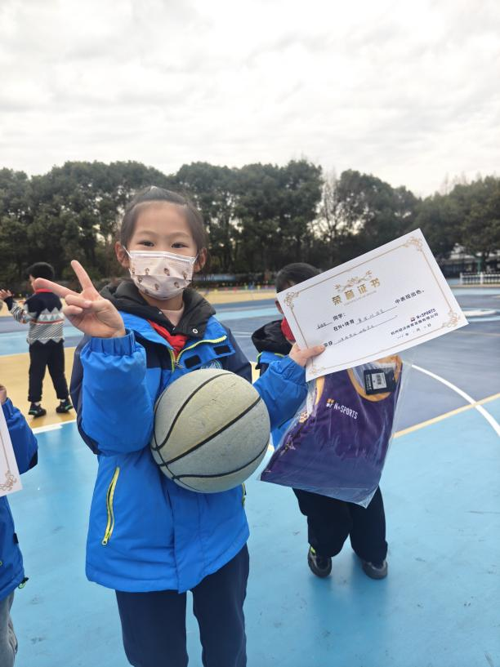 | 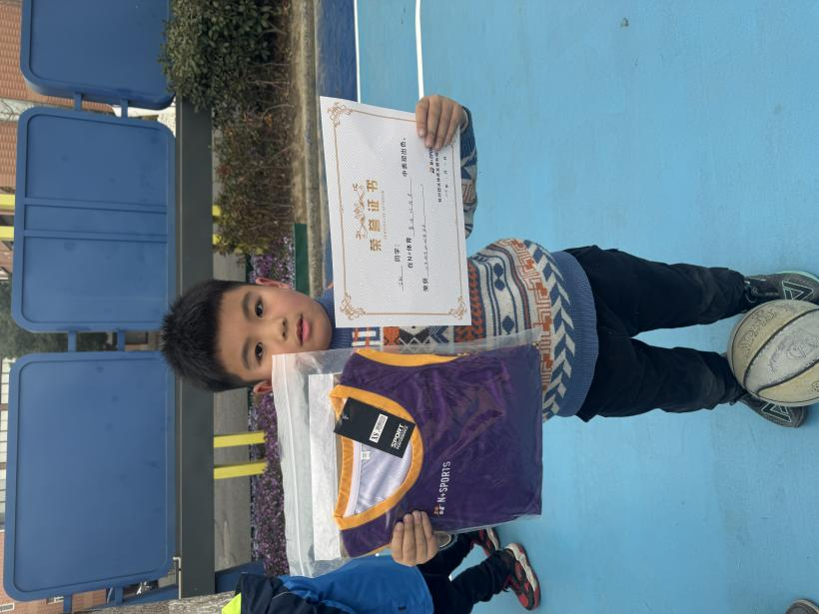
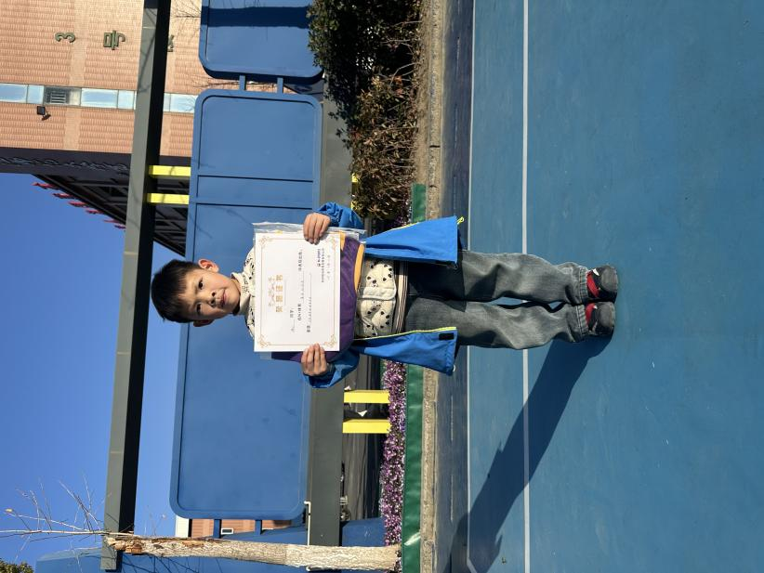 | 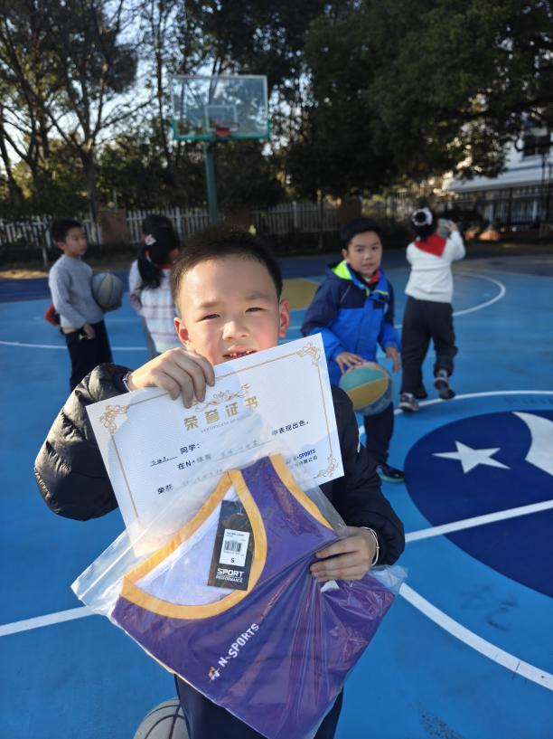
图 13 “体育之星”展示
华越体育师资团队基于全学期在课堂投入、技能提升、团队贡献及体育素养等方面的综合表现，我们最终评选出以下学期优秀学员。他们的坚持与卓越，为全体同学树立了生动榜样，教练团队也对学员们送上评语与祝福：
吴佳琪：是班级里进步最快的球员，运动能力超群，极具天赋。每次训练，总是最投入、最专注的那一个。她的认真态度和强烈求知欲，不仅带动了自己，也激励着身边的队友。希望继续保持这份热爱与努力！

钟予菡：是个充满阳光的队员，总是带着开朗的笑容。课堂上最积极，有着乐于助人的品质，是团队里最受欢迎的“小太阳”。请继续保持这份可贵的热情与善良，你会成为更棒的团队核心！

戚梦远：虽然个子最小，但凭借着机灵的跑位和积极的态度，在场上闪闪发光。上课时那股萌萌的认真劲儿，总是充满能量，是班里备受欢迎的“快乐因子”。

徐珈彦：高大的身躯里，藏着一颗特别温和、憨厚的心。训练时总是笑呵呵的，脾气好得没话说。偶尔向教练撒娇的瞬间，不同气质的纯真“反差萌”总能给全队带来轻松和欢乐。请继续保持这份善良、包容与可爱。

龚安之：从最初的动作生涩到如今运球自如，每一步的踏实成长，来源于从不缺席的基本功练习，来源于对篮球纯粹的热爱与坚持。愿这份兴趣的火花，继续照亮你前行的路。

陈泽扬：球场上的“小太阳”，无论是练球时专注的神情，还是进球后兴奋的笑容，都充满了感染力。用热情与汗水诠释了何为“兴趣是最好的老师”。

陈戚凯：作为球队控卫，始终是场上的指挥官。清晰的战术头脑和精准的传球，串联起整支球队的进攻。更难得的是沉稳坚韧的性格，和一颗大心脏，在关键时刻是团队最值得信赖的一员。

李政：是球场上永不停歇的“斗士”！防守时紧贴对手，进攻时果断突破，每球必争的拼劲感染了所有人。那份永不放弃的热血，是球队精神的缩影。

汪萌萌：在这学期的篮球兴趣班中，从一个连篮球都拍不稳的小萌新，成长为能连贯完成运球、传球动作的小选手。虽然还没站上赛场打比赛，但在基础练习里的坚持十分可贵。愿你继续抱着这份喜欢，和篮球做一辈子的好朋友！

余锦跃：是篮球兴趣班里最专注的队员，训练时总是安安静静跟着节奏走。从分不清左右手运球，到能稳稳完成原地拍球、直线运球，每一点进步都藏着努力。希望你下学期继续加油，解锁更多篮球小技能！

王子轩：每次训练都早早到场，迫不及待地等着和篮球“玩耍”。这学期慢慢掌握了拍球、抛接球的技巧，还学会了跟着教练做热身操，动作越来越标准。愿你一直保持这份热情，在篮球的陪伴下快乐成长。

王子皓：对篮球的热情令人印象深刻，课堂中始终全神贯注，练习运球时不怕失败，一次次纠正动作。团队配合时主动为队友加油，展现出优秀的集体意识。如果能在传球时机判断上更果断些，表现会更出色。

祝晨铭：是个善于观察的学习者，老师讲解时眼神专注，模仿新动作很快，三步上篮的节奏掌握得特别好。在分组活动中能自觉遵守规则，尊重同伴。希望今后能更敢于在对抗练习中展现自己，相信未来会越来越自信！

邵睿杰：有着出色的运动天赋，体能测试中步伐轻快，投篮手感柔和。课堂练习很投入，尤其擅长快速攻防转换。需要注意的是，在团队合作中要多与队友沟通呼应，学会倾听战术安排。把个人能力和团队融合起来，会成为更棒的球员。

项目计划

教学内容优化
本学期，华越体育教练团队扎根一线教学实践，深度推进课程创新，推动课程质量从“经验型”向“科学化”跃升。一线教练以高度的专业自觉，在课堂中践行“精讲多练、以练促学”原则：将复杂技术动作拆解为30秒核心口诀（如胸前传球聚焦“伸臂-翻腕-拨指”三要素），即时转入实践环节，使技能内化效率提升40%以上。此非简单流程优化，而是对《体育与健康课程标准》中“学、练、赛”一体化理念的精准落地，彰显教练团队对青少年注意力规律的深刻把握与教育匠心。
尤为可贵的是，教练团队主动将育人目标融入教学设计。通过创设阶梯式挑战任务（如投篮“连胜通关”、“距离进阶”机制），将枯燥训练转化为目标驱动的成长旅程；设计结构化团队竞赛（如3分钟攻防对抗），在激发专注力的同时自然培育规则意识与集体荣誉感。更创新实施“课堂小教练制”，由不同学员担任纪律督导与小组引领者，帮助进行课堂内容教学，使其在角色担当中深化责任认知。
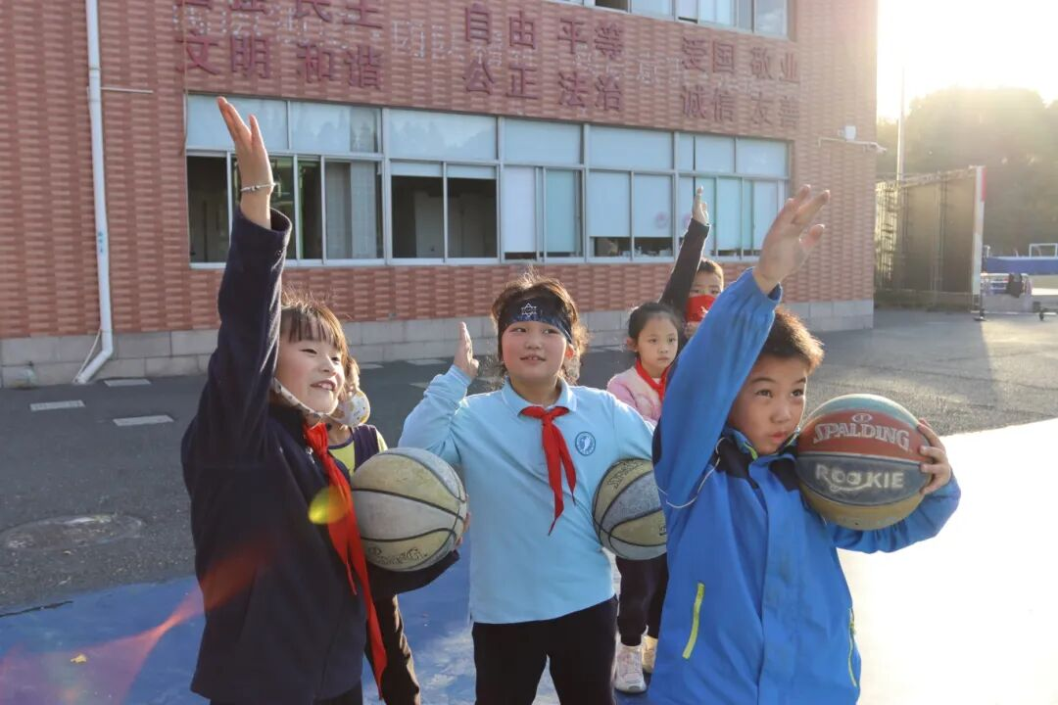
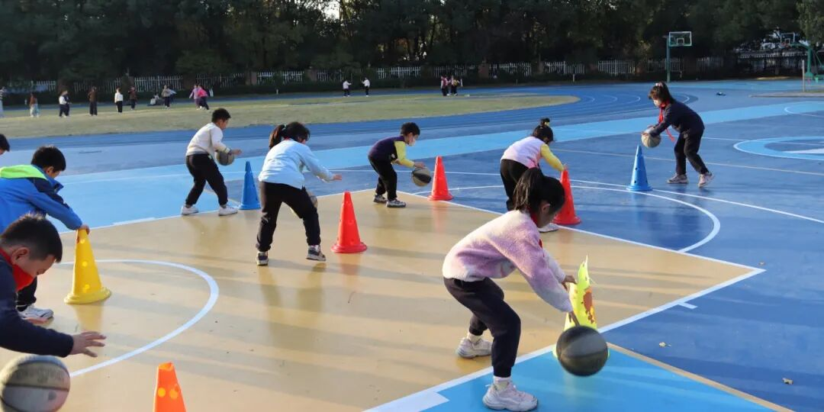
图 14 “课堂小教练”活动
此系列优化，本质是华越体育“以学定教”质量观的生动诠释。这一蓬勃创新力的背后，是华越体育构建的“教研共生”专业生态。公司总部以“一校一案”机制为支点，搭建跨层级、跨区域的教研共同体：固定开展“磨课赛课”深度研训，由资深导师带领教练剖析典型课例，建立经验共享平台，上城、拱墅等合作校的优秀实践（如上城区某校校队梯队建设经验总结、余杭区足篮双育融合方案）经教研组提炼后，推送至全员学习；更设立“行业标杆对标计划”，系统拆解全国教培机构精品课程内核，引导教练在跨校际、跨领域的思想碰撞中突破认知边界。
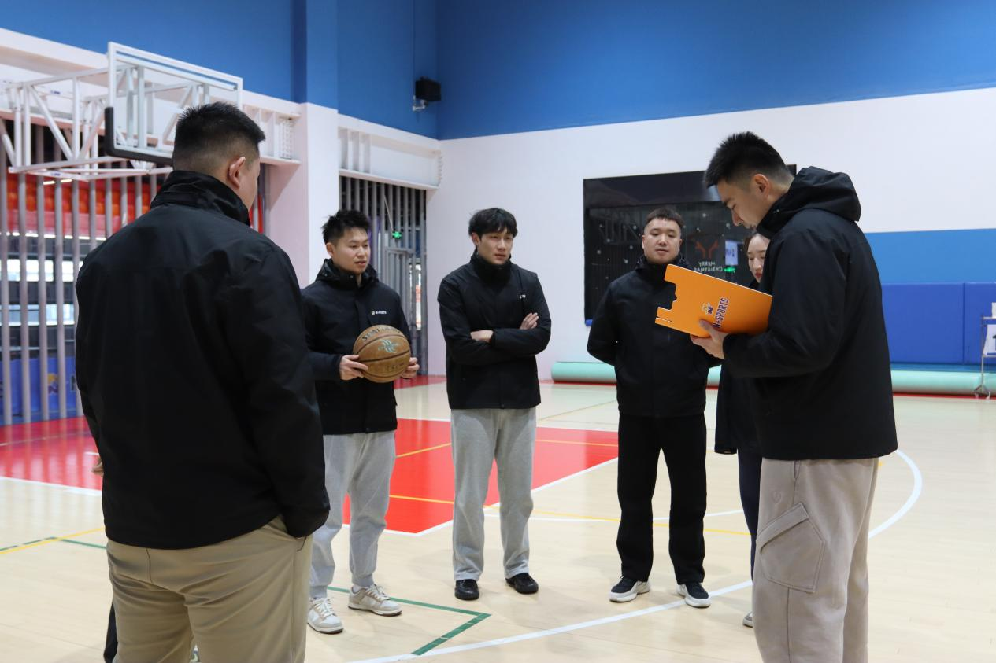
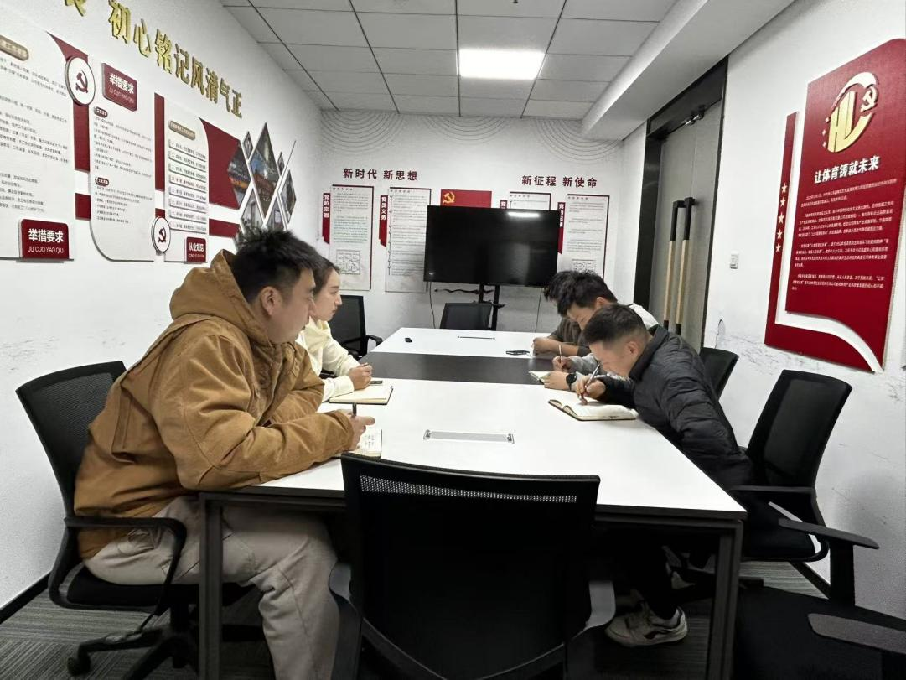
图 15 教练磨课
当一线教练的匠心与教研体系深度耦合，我们见证的不仅是课程设计的精进，更是国企服务教育的深层逻辑：将每所学校的独特需求转化为专业生长的土壤，让每位教练的实践智慧升华为行业共享的资产。这正是华越体育对“立德树人”最扎实的践行——在精雕每一堂课的专注里，在激活每一个学院的运动热情中。

现存挑战分析
在服务深化过程中，我们仍需客观面对若干需协同优化的发展性课题：
其一，场地条件的适应性挑战。雨天教学易受室外场地制约，偶发地面湿滑隐患；部分场地篮筐数量与可调节性尚有提升空间。对此，华越体育已启动"风雨无阻"预案——投入研发室内训练模块内容，将运球协调性、战术板演练展示等核心内容转化为雨天课程，建立课前社群沟通机制，确保风险前置管控。
其二，学员需求的分层化特征。学生参与动机呈现竞技提升与兴趣体验的多元光谱，易导致教学目标产生张力。这恰是深化"因材施教"的契机：本学期试点"双轨教学法"，在兴趣班融入游戏化成就体系（如"三分射手大赛"等），在服务平台提供心理健康科普知识课堂视频，使不同基础学员在各自赛道获得成长尊严。实践证明，当教学设计精准匹配发展需求，参与深度自然提升。
其三，运动安全的精细化管理。篮球运动固有的急停对抗特性，要求我们对损伤风险保持高度敬畏。华越体育将"安全阈值"设为教学红线：所有校区严格遵循校园体育器材月度巡检机制，保障器械安全问题；采用"渐进式对抗"训练法（如先用根据不同学员身体情况，调整对抗训练强度，分层式训练），既保障技能真实性，又最大限度规避风险。本学期实现零责任事故，印证专业防控体系的可靠性。
这些挑战本质是体教融合深化期的共性课题。华越体育始终以建设性姿态直面问题——因为我们深信，真正的专业主义不在于回避困难，而在于将每个挑战转化为优化服务的支点。在与学校的紧密协同中，我们持续完善"预防-响应-提升"全周期管理机制。每一次对场地的细致排查、对课程的精心分层、对安全的极致苛求，都是对"健康第一"教育理念最坚实的践行。

提升数字化服务
每学期，华越体育为合作学校定制生成《校园篮球项目成果报告》，并为每一位学员提供个性化、可视化、可追踪的《专业成长报告》，切实做到“一校一汇报、一生一报告”，全面呈现教学成效与个体发展轨迹。
2022年9月，华越体育启动数字化转型，正式推出自有微信小程序及配套数据管理后台，构建起覆盖学员报名、课堂签到、课时记录、技能测评到成长追踪的全流程数字化服务体系。家长可通过小程序实时查阅机构介绍、课程安排、学员出勤及阶段性成长反馈；后台系统集成定位验证签到、课时自动统计、数据可视化分析等功能，显著提升运营效率与服务透明度。平台通过持续沉淀多维度篮球技能数据（如运球稳定性、投篮命中率、团队配合指数等），为教学策略动态调优提供科学依据，同时深度挖掘学员选课偏好、训练参与度及区域教学成效等关键洞察，为学校优化课程结构、打造体育特色品牌及统筹跨校资源提供有力支撑，有效推动校园篮球服务向科学化、精准化、专业化迈进。
2025年，为进一步夯实数字底座、筑牢安全防线，华越体育对小程序及数据平台开展了全面的技术升级与安全加固。严格开展内部代码审计、漏洞扫描及第三方渗透测试，全面优化系统架构与数据加密机制，切实保障用户个人信息安全、课堂数据完整性和服务运行稳定性。此次升级不仅提升了平台的高可用性与抗风险能力，也为后续拓展应用和稳定的数据分析奠定坚实基础，持续以安全、可靠、高效的数字化能力赋能校园体育高质量发展。
华越体育始终视服务品质为立身之本，以持续迭代的创新实践践行国企担当。从2022年启动数字化转型构建全流程管理平台，到2025年全面筑牢安全防线，我们以“年年精进”的定力推动服务升级这些努力，不仅是技术层面的自我超越，更是对“安全第一”教育理念的具身化诠释——当数据安全守护成长隐私，当精准分析赋能教学革新，我们便在细微处筑牢体教融合的数字基石。未来，华越体育将继续以专业温度与科技精度，助力学校构建“五育并举”的智慧育人新生态。
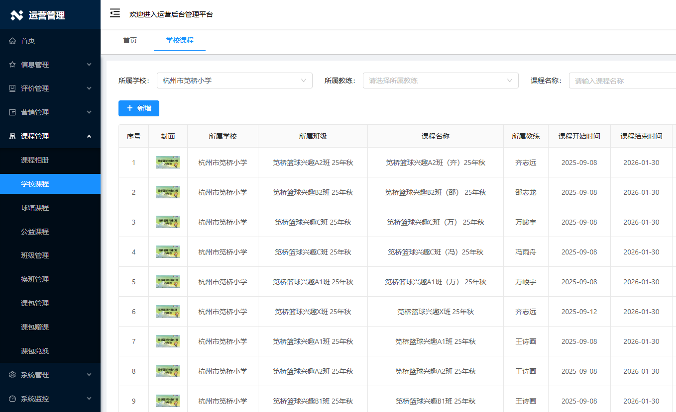
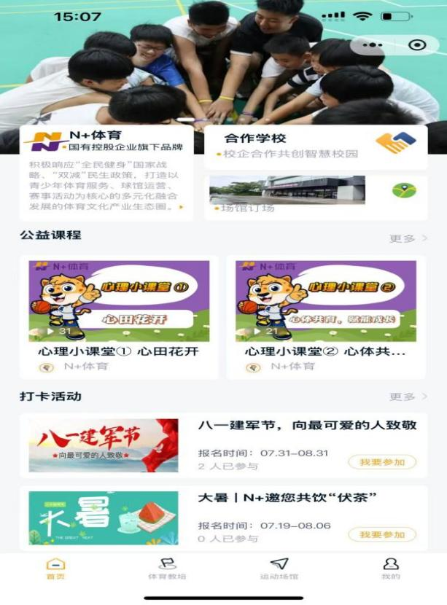 | 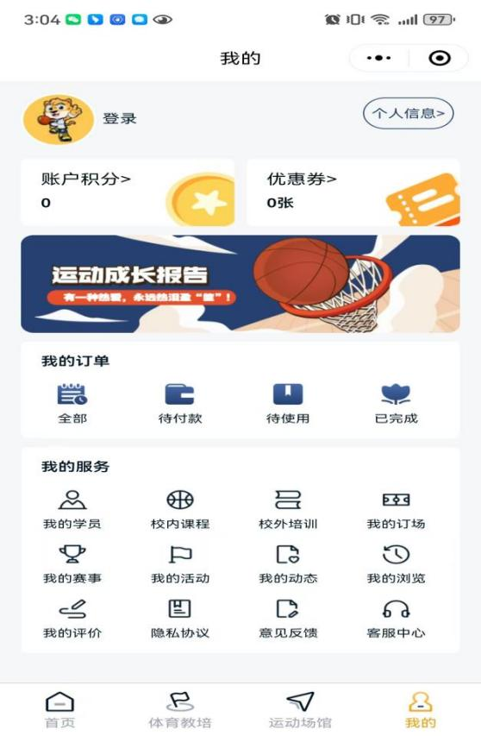
图 16 数字化平台建设

未来建设愿景
展望未来，华越体育将立足“立德树人”根本任务，系统构建以篮球运动为载体的全人教育生态。
在学生培养维度，我们聚焦运动习惯养成、心理韧性锤炼与团队精神涵育：通过结构化训练体系，引导学生领悟“胜不骄、败不馁”的竞技哲学，在规则对抗中深化对公平竞争与体育道德的认知；以“尊重、责任、界限”三大核心价值为纲，将尊重裁判与队友的礼仪、岗位职责的担当意识、规则边界的敬畏之心，内化为日常行为准则；同步依托统一队服、专属口号及仪式传统，塑造具有凝聚力的团队文化，使学生在身份认同中收获归属感。我们更注重发掘个体在运动协调性、空间感知力及战术理解力等维度的潜能，以积极愉悦的课堂体验，让篮球运动升华为受益终身的健康生活方式。
在协同共建层面，我们致力于打破服务边界，与学校、家庭、学生共筑育人合力：与学校深度协同，推动篮球课程融入校园文化肌理——将体育节、班级联赛等平台转化为展示校风校貌的窗口，使运动场成为彰显集体荣誉与精神风貌的育人阵地；与家长携手共育，通过定制化家长会、沉浸式比赛观摩，传递“体育即人格教育”的深层价值，以可视化成长案例（如自信心提升、纪律性强化、社交能力进阶）赢得家庭对体育教育的理解与支持；与学生共创共享，培育队长、组长担任“学生助教”，赋予其训练组织与团队管理职责，在角色担当中淬炼领导力，推动团队文化从“教练主导”向“学生自治”传承演进，最终形成生生不息的运动共同体。
这一愿景的本质，是将体育从单一技能传授升维至生命教育的高度。华越体育愿以专业定力与创新实践，助力学校构建“五育融合”的鲜活样本——当每一次传球传递信任，每一次跌倒重拾勇气，我们便在细微处播种健全人格的种子，为培养德智体美劳全面发展的时代新人贡献国企力量。

